四川省教育对外交流中心

四川省教育对外交流中心
关于开展2022年度马来西亚国立大学
博士项目的通知

各有关单位：
为全面贯彻全国及全省教育大会、教育外事工作会议精神，深入落实《关于做好新时期教育对外开放工作的若干意见》等文件精神，提升教师学历水平、综合素质以及专业创新能力，助力四川名师、名校长建设工程，四川省教育对外交流中心（以下简称“中心”）拟开展2022年度马来西亚国立大学博士项目。现就有关事项通知如下：
一、项目简介
马来西亚国立大学博士定制项目由中心马来西亚国立大学（以下简称“国大”）共同组织实施。以国大专业人才培养方案为基础，致力于打造中马两国教育合作的“高水平、高质量、高层次”精品项目。本项目为具有硕士学位的人士提供提升学历的机会，学生毕业取得全日制博士学位，可获得中国教育部留学服务中心学位认证。
二、学制及毕业要求
本项目学制原则上为三年（不包含语言培训阶段）。
学员需完成的学习内容包括博士论文研究课程、课题研究、调研以及论文撰写等任务；学员就读期间，可提供专业辅导。
第一阶段：专业英语学习（英语达到雅思6.0或托福550分水平无需参加）。
若学员申请时未达到入学英语水平，需参加国大英文培训班，完成英语学习后方可进入专业课程学习。
第二阶段：研究方法论、撰写开题报告。
第三阶段：完成博士论文撰写和答辩。
学员完成所有规定课程，在学术期刊发表2篇学术文章，完成毕业论文及通过答辩，即可毕业并取得国大授予的博士学位。
注：新冠疫情期间通过网络在线直播、视频录播等方式行课，导师通过电子邮件等形式进行指导。疫情解封后，学员须在每年寒、暑假期间前往国大进行线下学习，具体时间另行安排。
三、申请条件
本项目重点面向省内各级各类学校教师、科研人员、行政管理人员等。申请时需具备：
1.已取得国大认可的硕士学位；
2.本科和硕士研究生阶段平均成绩不低于75分（百分制）或CGPA不低于3.0（满分4.0）；
3.学术科研水平达到国大要求（国大审核申请人提交的研究课题计划书）；
4.英语水平原则上应达到雅思6.0或托福550分。
注：申请时英语未达到要求的，将收到国大的预录取通知书。学员需参加校内英文测评（听、说、读、写4个方面），根据测评成绩进入国大的英语培训班。培训共分为八个等级，完成第八个等级的培训后方可进入专业学习。英语学习不必从第一个等级起学，起学等级根据测评成绩确定。
5.身心健康，无重大疾病或传染病。
四、费用情况
参与项目的学费、生活费、语言培训费、学业辅导费、项目管理费、签证费、注册费、体检费等相关费用由申请人个人或推荐单位承担。
五、申请方式及时间安排
2022年4月15日前，提交申请。请有意申请本项目的老师按照附件4的要求准备申请材料，并在规定时间前发送至seec2006@163.com。提交的所有申请资料放在一个压缩文件内，文件以“姓名+工作单位+手机号码”命名。
2022年5月30日前，国大完成申请审核，发放录取或有条件录取通知书。
2022年6月，缴费、注册。
2022年7月起，语言培训班开课。
2022年10月或2023年3月，语言达标的学员正式进入专业课程学习。
联系人：李果、杜雯
电话：028-86135015、86129011
邮箱：seec2006@163.com

附件：
1.四川省教育对外交流中心简介
2.马来西亚国立大学简介
3.可申请专业目录
4. 2022年度马来西亚国立大学博士项目申请材料清单
5. 2022年度马来西亚国立大学博士项目申请表
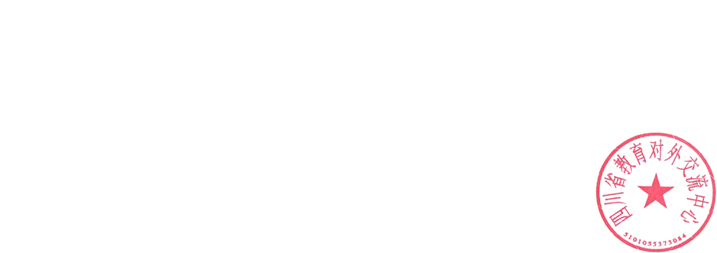
6.马来西亚国立大学博士项目参考费用清单

四川省教育对外交流中心
2022年3月21日

